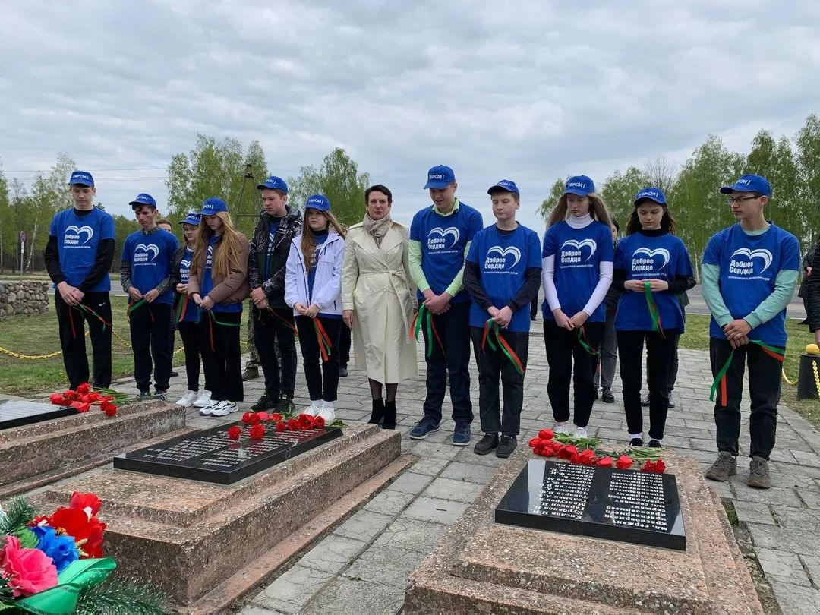

**ЦЕЛИ И ЗАДАЧИ ВОЛОНТЕРСКОГО ОТРЯДА**

**«ОТКРЫТЫЕ СЕРДЦА»**

**Цель:**

Развитие волонтерского движения в школе, формирование позитивных установок учащихся на добровольческую деятельность. Оказание позитивного влияния на сверстников при выборе ими жизненных ценностей.

**Задачи:**

• формирование сплоченного деятельного коллектива волонтеров;

• пропаганда ЗОЖ личным примером;

• создание условий, позволяющих ученикам своими силами вести работу, направленную на популяризацию ЗОЖ в подростковой среде;

• привлекать в ряды добровольцев учащихся, состоящих на внутришкольном учете;

• поддерживать механизм работы школы с окружающим социумом, через создание социально-поддерживающих сетей сверстников и взрослых для детей.

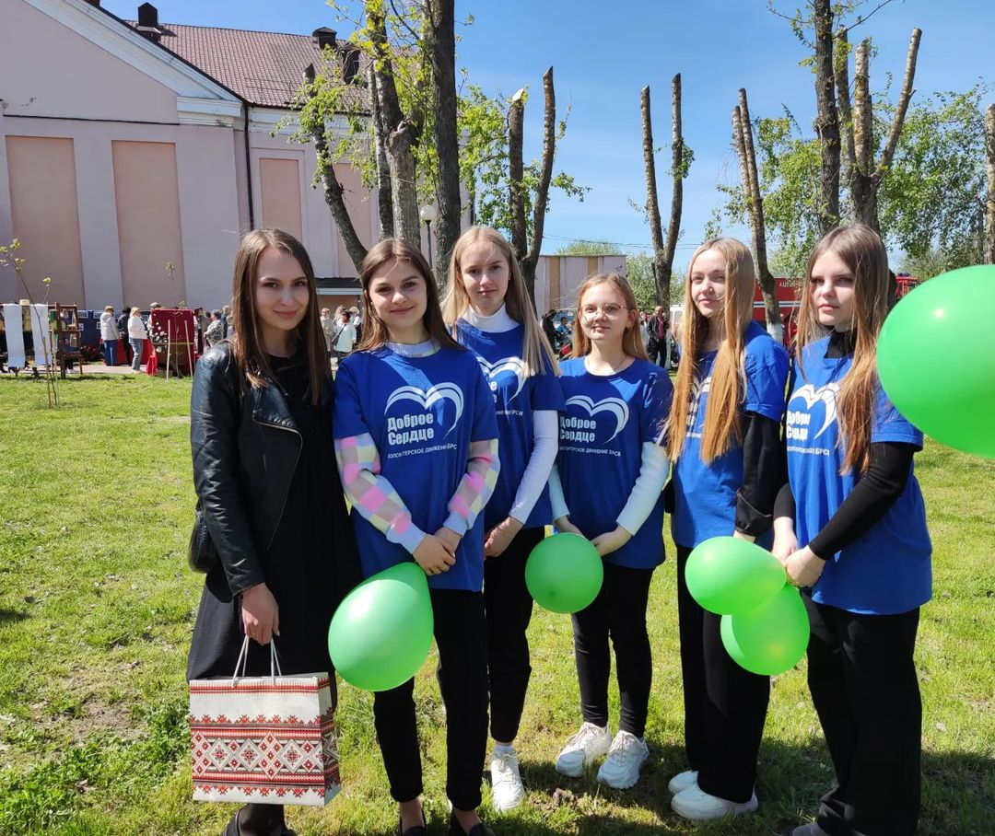

***Волонтерский отряд начал свою активную деятельность с 2017 года. В то время он назывался «Радуга жизни».***

***С 2020 года отряд носит название «Открытые сердца». Руководителя отряда не имеют, так как все в классе между собой равны.***

***В нашем волонтерском отряде собрались самые активные, добрые, увлеченные «открытые сердца».***

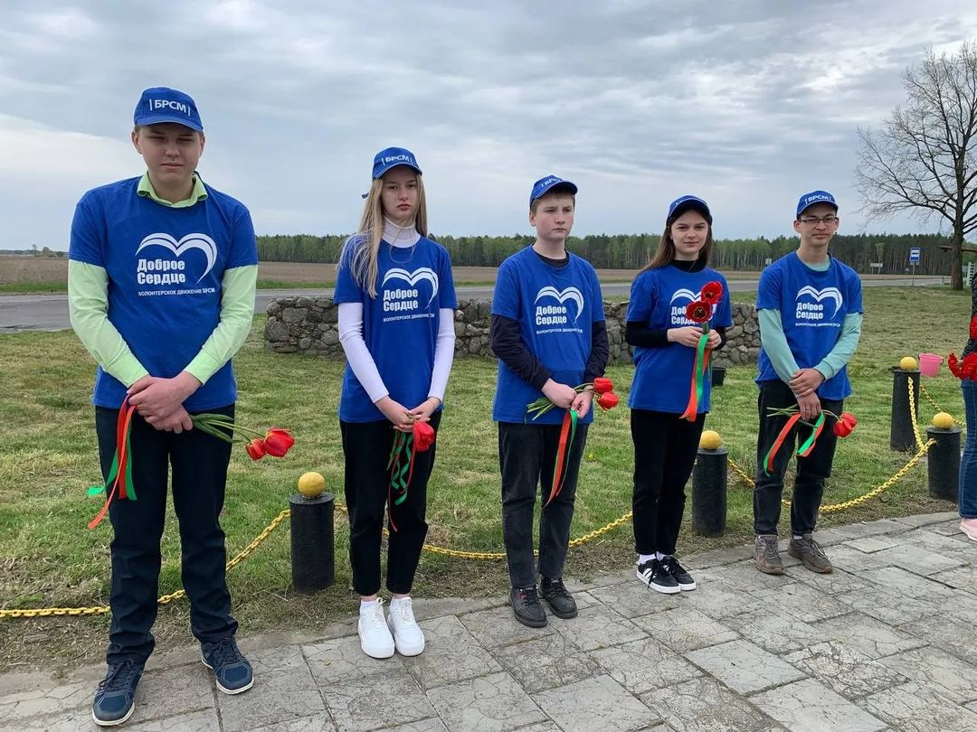

**НАПРАВЛЕНИЯ ДЕЯТЕЛЬНОСТИ ВОЛОНТЁРСКОГО ОТРЯДА «ОТКРЫТЫЕ СЕРДЦА»**

***«Патриотическое воспитание»:***

✓ Шефство над ветеранами и участниками ВОВ, тружениками тыла, одинокими престарелыми людьми;

***«Добро и милосердие»:***

✓ Проведение благотворительных акций для детей, оказавшихся в трудной жизненной ситуации;

✓ Участие в традиционных районных акциях «Неделя добра», «Неделя толерантности», «Декада пожилых людей», «Декада инвалидов»;

***«ЭКОлогиЯ»:***

✓ Экологические акции «День древонасаждений», «Чистый двор», «Озеленение школьного двора» и др.;

***«Здоровый образ жизни»:***

✓ Проведение Дней здоровья, спортивных соревнований, танцевальных       дней, Дней здорового питания, Дней хорошего настроения;

